Nežádoucí účinky pesticidů na reprodukci a těhotenství

Lubomir Simeonov, Yordan Simeonov
Space Research and Technology Institute (SRTI)
Bulgarian Academy of Sciences (BAS)
Acad. G. Bonchev Str., Block 1
1113 Sofia, Bulharsko
lubomir.simeonov@gmail.com

Expozice pesticidům & těhotenství

Kontakt s pesticidy je škodlivý, a to platí zejména v těhotenství. Může docházet k spontánním potratům, předčasným narozením, nízké porodní váze, vrozeným defektům a později k poruchám učení u dětí.
Pokud žije nebo dokonce pracuje těhotná žena v oblasti, kde se pěstují plodiny, může být vystavena vysokým dávkám pesticidů. Během těhotenství je tedy velmi důležité, aby nebyla budoucí matka vystavena pesticidům.
Opatření proti expozici pesticidům jsou nutná i u netěhotných žen, a to zejména pokud žena plánuje otěhotnět. K expozici pesticidům dojde často v prvních týdnech, tedy předtím než žena zjistí, že je těhotná a právě tyto první týdny jsou nejnebezpečnějším obdobím pro expozici.
Pesticidy & plodnost
Mnoho pesticidů jsou endokrinními disruptory a interferují tak se signálními biologickými kaskádami. Některé chemikálie projdou tělem rychle, zatímco jiné se krví dostávají do tkáni, kde perzistují i celá léta. Pesticidy jsou nebezpečné pro reprodukční systém, někdy usmrcují nebo poškozují buňky, což vede k neplodnosti.

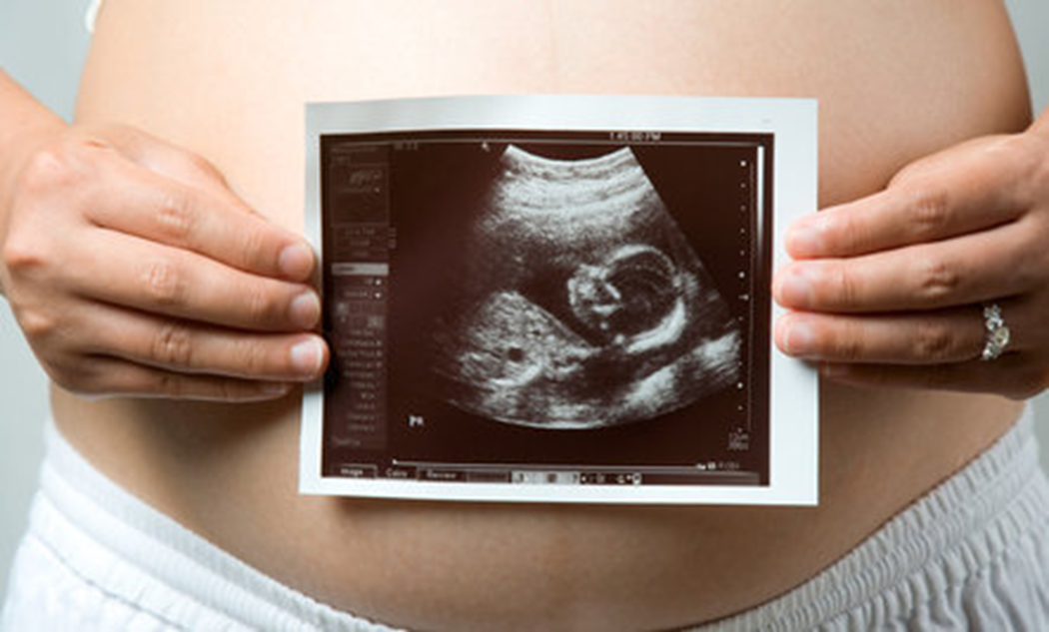

Pesticidy jsou spojovány s potraty, předčasnými narozeními, sníženou plodností jak u mužů, tak žen, řadou vývojových vad a mění poměr narozených pohlaví (rodí se méně chlapců). Výzkum naznačuje, že děti vystavené pesticidům in utero (tj. plod v děloze těhotné ženy, tzv. prenatální expozice) nebo během dalších kritických období čelí významným zdravotním rizikům zahrnujícím vyšší incidenci:
- vrozených vad
- zpoždění ve vývoji nervového systému & kognitivních poruch
- dětských mozkových nádorů
- autismu a podobných poruch
- syndromu poruch chování s hyperaktivitou (Attention-Deficit/Hyperactivity Disorder, ADHD)
- endokrinním změnám

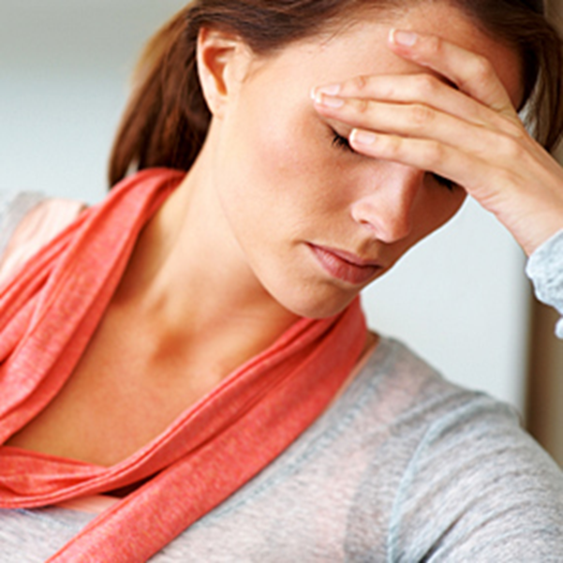

Všechny pesticidy mají určitou míru toxicity a znamenají nějaké riziko během těhotenství.
Riziko závisí na toxicitě složek pesticidního přípravku a jakému množství pesticidu je těhotná matka a dítě vystaveno. Během těhotenství se mozek plodu, jeho nervový systém a orgány rychle vyvíjejí, a proto mohou být vice citlivé na toxické účinky pesticidů. Z tohoto důvodu, je zásadní minimalizovat expozici pesticidů během těhotenství.

Časná expozice chemikáliím z prostředí může vést nepatrným, neviditelným změnám které ovlivní funkci aniž by byly viditelné i mnohem později ve vývoji dítěte
Tyto nepatrné změny, které vzniknou během vývoje plodu nebo velmi raného dětství mohou přispět nejen k nežádoucímu vývoji nervového systému a změnám chování ale také k nemocem v dospělosti, které zahrnují obezitu a neurodegenerativní nemoci jako Parkinsonova a Alzheimerova choroba. Opět je nutno zopakovat význam minimalizace expozice možným toxickým látkám v raných fázích života dítěte.
Během prvního trimestru (3 měsíců) těhotenství, nervový systém plodu se rychle vyvíjí, proto by se budoucí matka měla rozhodně vyhnout kontaktu s pesticidy v tomto období.

Pesticidy & těhotenství: zemědělské pesticidy & insekticidy
Některé studie ukazují, že nejvyšší riziko při expozici pesticidům je během prvních 3-8 týdnů prvního trimestru, kdy se vyvíjí nervová trubice, tedy mozek. Pokud žena zjistí, že je těhotná a současně žije v blízkosti zemědělské oblasti, kde se používají pesticidy, je doporučeno, aby se odstěhovala, aby omezila případnou expozici pesticidům.

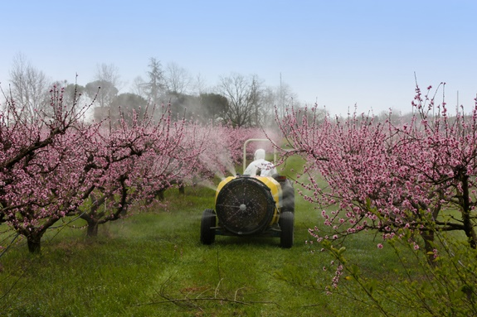

Časopisy jako Annals of Oncology, Epidemiology, Toxicology and Applied Pharmacology („Toxikologie a aplikovaná farmakologie“), Journal of Neuroscience („Časopis neurovědy“), Occupational Environmental Medicine (“Profesní ekologická medicína”) a American Journal of Public Health (“Americký časopis veřejného zdraví) jsou příklady časopisů, které publikovaly vztah mezi zemědělskými pesticidy a vrozenými poruchami, komplikacemi během těhotenství a spontánními potraty.

Pesticidy & Těhotenství: Domácí pesticidy & insekticidy
Těhotná žena by se měla vždy vyhýbat pesticidům. Sice neexistují jasné důkazy o vztahu mezi expozici chemikáliím kontrolujícím škůdce v dávkách běžně používaných v domácnostech a rizikem pro plod, ale tzv. Kalifornský program sledování vrozených vad (California’s Birth Defects Monitoring Program) ukázal, že 3 ze 4 žen jsou exponované pesticidům doma a tedy i plod může být vystaven těmto látkám. A stejný program také zjistil, že děti žen vystavených v těhotenství domácím pesticidům nesou mírně zvýšené riziko rozštěpů, poruch vývoje mozku, srdečních vad a také postižení končetin. Ženy žijící ve vzdálenosti do ¼ míle od zemědělských polí mají také stejně mírně zvýšené riziko poruch vývoje mozku jejich potomků.

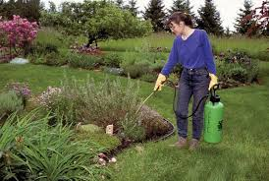

Obecně všechny pesticidy jsou do určité míry jedovaté a některé studie naznačily, že vysoké riziko expozice pesticidům může přispívat ke spontánním potratům, předčasným porodům a výše zmíněným vrozeným vadám. Určitě pesticidy a jiné chemikálie včetně PCBc (polychlorované bifenyly) mají mírný estrogenní účinek (tj. účinek ženských pohlavních hormonů) a jsou označovány jako endokrinní disruptory (angl. “endocrine disrupters”, též známy jako hormonálně aktivní látky). Podle některých vědců mohou tímto mechanismem ovlivnit vývoj reprodukčního systému plodu.

Číslo 110 časopisu The Environmental Health Perspectives Journal uvádí, že děti, které byly doma vystaveny pesticidům mají ve zvýšené míře vyšší riziko leukemie. Toto riziko je zvýšené při expozici během prvních 3 měsíců těhotenství a pokud jsou prostředky ochrany proti škůdcům používány přímo v domácnostech.

Pesticidy & Těhotenství: Organické & Přírodní pesticidy
Téměř většina toxinů používaných jako pesticidy jsou sloučeniny, které se přirozeně nacházejí v rostlinách. Ačkoliv to zní „zdravěji“, nelze přírodní pesticidy považovat za bezpečnější nebo lepší.
Všechny chemické látky, včetně přírodních chemikálií, nesou potenciální riziko poškození jedince, pokud s nimi není náležitě nakládáno.
Uživatel by si měl přečíst varovné popisky na balení pesticidů a insekticidů než je začne používat.
Těhotná žena by měla snížit expozici pesticidům používaných ke kontrole škůdců využitím méně toxických látek jako například kyselina boritá.

Užitečné informace pro použití pesticidů nebo insekticidů během těhotenství:
Těhotná žena by neměla podléhat panice, i když zjistila, že byla exponována pesticidům. Reálné riziko vychází z dlouhodobé nebo intenzivní expozice těmto látkám. Pokud třeba ošetřila svého psa proti blechám a byla sama exponována použitému přípravku, je riziko pro plod malé.
Nejbezpečnější je omezit využívání pesticidů nebo insekticidů doma, pro domácí zvířata a na zahradě během těhotenství. Zvláště je vhodné omezit kontakt s těmito látkami během prvního trimestru, kdy se vyvíjí nervový systém plodu.

Pokud musí žena pesticidy používat doma nebo v její blízkosti, měla by:
- mít někoho, kdo bude tyto chemikálie aplikovat
- opustit prostor, ve kterém se aplikují, alespoň po dobu označenou v příbalových instrukcích
- odnést jídlo, nádobí a kuchyňské náčiní z místa, než se tam budou pesticidy používat
- po aplikací pesticidů mít někoho doma, kdo celý prostor umyje, než se tam bude připravovat jídlo
- otevřít okna a umožnit tak pesticidy přístupu vzduchu do domu
Pokud se žena žije v zemědělské oblasti nebo se pesticidy podávají venku v blízkosti místa, kde žije, měla by:
- Zavřít okna a vypnout klimatizaci, pokud se pesticidy podávají venku, aby částečky chemikálii nemohly proniknout do obytných prostor.
- Nosit gumové rukavice a ochranné oděvy, pokud pracuje venku, aby zabránila kontaktu kůže s rostlinami, které byly ošetřeny pesticidy.

Použité zdroje

- 1. Chemicals as Intentional and Accidental Global Environmental Threats, 2006, Lubomir Simeonov and Elisabeta Chirila (eds), NATO Science for Peace and Security, Series C: Environmental Security, Springer Science+Business Media, Dordrecht, ISBN 1-4020-5096-8.
- 2. Soil Chemical Pollution, Risk Assessment, Remediation and Security, 2008, Lubomir Simeonov and Vardan Sargsyan (eds), NATO Science for Peace and Security, Series C: Environmental Security, Springer Science+Business Media, Dordrecht, ISBN 978-1-4020-8255-9.
- 3. Exposure and Risk Assessment of Chemical Pollution - Contemporary Methodology, 2009, Lubomir I. Simeonov and Mahmoud A. Hassanien (eds), NATO Science for Peace and Security, Series C: Environmental Security, Springer Science+Business Media, Dordrecht, ISBN 978-90-481-2333-9.
- 4. Environmental Heavy Metal Pollution and Effects on Child Mental Development, 2011, Lubomir I. Simeonov, Mihail V. Kochubovsky, Biana G. Simeonova (eds), NATO Science for Peace and Security, Series C: Environmental Security, Springer Science+Business Media, Dordrecht, ISBN 978-94-007-0252-3.
- 5. Environmental Security Assessment and Management of Obsolete Pesticides in Southeast Europe, 2013, L.I.Simeonov, F.Z.Makaev, B.G.Simeonova (eds), NATO Science for Peace and Security, Series C: Environmental Security, Springer Science+Business Media, Dordrecht, ISBN 978-94-007-6460.A

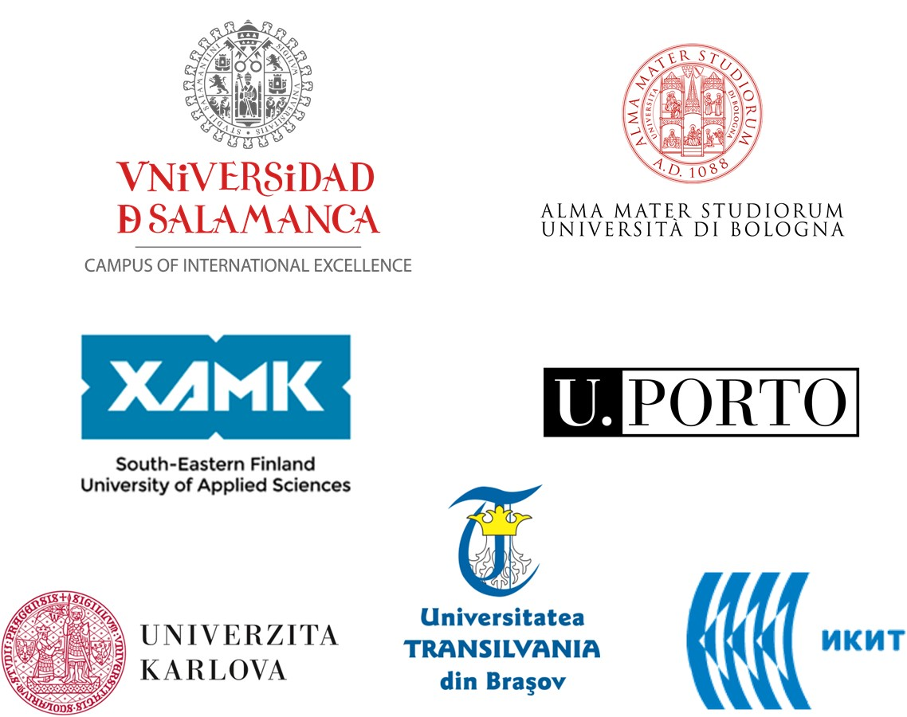

https://toxoer.com

Koordinátor projektu: Ana I. Morales
Adresa pracoviště: Dept. Building, Campus Miguel de Unamuno, 37007 Salamanca, Španělsko.
Telefon: +34 663 056 665

